## ZDJ-5B型自动滴定仪

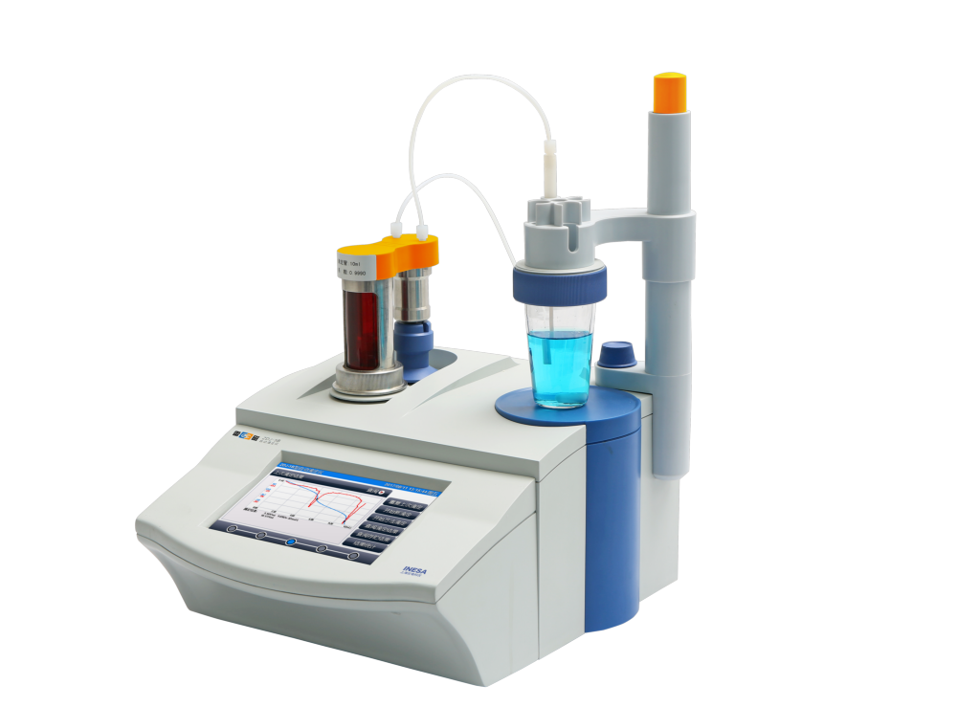

主要特点

* 7寸彩色触摸电容屏，导航式操作；实时显示测试方法、滴定曲线和测量结果
* 含一套内置滴定管路，可拓展第二套滴定管路(选配，外置)
* 采用阀门滴定管一体化设计，直接更换，有效避免干扰，支持10mL、20mL多种滴定管
* 滴定管路采用耐酸碱、耐高氯酸、耐有机试剂腐蚀的材料，可进行非水滴定
* 支持动态滴定、等量滴定、预设终点滴定、恒滴定和手动滴定等多种滴定模式；支持酸碱滴定、非水相酸碱滴定、氧化还原滴定、沉淀滴定和络合滴定等多种滴定方法
* 可定义计算公式，直接显示计算结果；支持滴定方法的建立、编辑、拷贝和查阅，可存储100套滴定方法；可自定义10个滴定方法快捷方式
* 支持滴定剂管理功能
* 支持pH的标定、测量功能
* 支持滴定结果重新计算功能；支持数据管理，可存储200套符合GLP要求的滴定结果；支持数据统计功能，允许用户将滴定结果进行统计、查阅、分析、比较
* 支持中/英文两种操作语言；支持用户管理功能；支持断电保护功能和自诊断功能
* 支持USB、RS232连接PC，双向通讯，支持U盘即插即用，随机赠送REX滴定专用软件
* 可直接连接自动进样器实现批量样品的自动测量

技术参数

|  |  |  |  |
| --- | --- | --- | --- |
| 型号  技术参数 | | | ZDJ-5B |
| 滴  定  装  置 | 容量滴定  单元 | 滴定分析重复性 | 0.2% |
| 滴定容量允许误差 | 10mL滴定管：±0.020mL；20mL滴定管：±0.030mL |
| 滴定管分辨率 | 1/30000 |
| 滴定体积精度 | 0.0003mL |
| 测  量  装  置 | 电位滴定模块 | 测量范围 | (-2000.00～2000.00)mV，(0.000～20.000)pH |
| 分辨率 | 0.01mV，0.001pH |
| 电子单元基本误差 | pH：±0.002pH  mV：±0.03%或±0.2mV |
| 仪器基本误差 | pH: ±0.01pH |
| 电子单元稳定性 | ±0.3 mV/3h |
| 温度补偿 | 测量范围 | (-5.0～105.0)℃ |
| 分辨率 | 0.1℃ |
| 电子单元基本误差 | ±0.2℃ |
| 仪器基本误差 | ±0.3℃(0~60℃)；±1.0℃(其它范围) |
| 电源 | | | AC(220±22)V；频率(50±1)Hz |
| 尺寸(mm)，重量(kg) | | | 340×400×400，8 |
| 包装尺寸(mm)，毛重(kg) | | | 540×490×480，12.0 |

【主要功能】

|  |  |  |
| --- | --- | --- |
| 型号  主要功能 | | ZDJ-5B |
| 滴定单元 | 内置滴定管路 | ● |
| 可拓展外置滴定管路 | ● |
| 一体化滴定管 | ● |
| 10mL/20 mL可选 | ●(标配10mL) |
| 信号单元 | 电位滴定模块 | ● |
| 电导滴定模块 | / |
| 永停滴定模块 | / |
| 光度滴定模块 | / |
| 温度滴定模块 | / |
| 显示屏 | | 7寸彩色电容屏 |
| 计算机软件控制 | | ● |
| 滴定模式 | 动态滴定 | ● |
| 等量滴定 | ● |
| 预设终点滴定 | ● |
| 恒滴定 | ● |
| 空白滴定 | ● |
| 手动滴定 | ● |
| 自定义滴定 | ● |
| 滴定方法 | | 100 |
| 存储数据 | | 200 |
| 数据接口 | RS-232 | ● |
| USB | ● |
| 自动进样器 | | ● |
| U盘硬件升级 | | ● |